Introdução
A Administração Pública Gerencial é tida como a mais moderna forma de gestão do aparelho do Estado, teve sua implementação no Brasil iniciada em 1995 com a elaboração do Plano Diretor da Reforma do Aparelho do Estado.
Esta, porém, não é a primeira grande reforma ocorrida no Brasil, a primeira foi realizada no governo de Getúlio Vargas em 1936. Esta procurou combater os abusos da administração patrimonialista. A segunda reforma se deu com a introdução do governo militar, os primeiros passos da administração pública gerencial foram introduzidos com o Decreto-lei 200/67, onde procurou descentralizar e dar mais ênfase a administração indireta.
Com a crise do Estado na década 80, urge uma reforma do Estado no Brasil e no Mundo. A constituição de 1988 foi praticamente um retrocesso nesse sentido, eliminando quase que na totalidade os avanços do Governo Militar, aumentando muito o grau de burocracia da Administração.
Com a eleição de Fernando Henrique Cardoso, assume o Ministério de Administração Federal e Reforma do Estado (MARE) Luís Carlos Bresser Pereira. É iniciado então o processo que visava dar o enfoque gerencial na administração pública brasileira. Para isso é elaborado o Plano Diretor de Reforma do Aparelho do Estado, a partir deste tem início um processo de reforma do Estado no Brasil.

Conceitos e Propostas do Plano Diretor da Reforma do Aparelho do Estado

Modelos básicos de administração pública
Os modelos distinguem-se basicamente nos conceitos de administração patrimonialista, burocrática e gerencial.

Administração patrimonialista
A administração patrimonialista caracterizada pela confusão entre o patrimônio público e o privado, típico de governos absolutistas. Também é passível com a corrupção e nepotismo.

Administração burocrática
Tentando conter os excessos e distorções da administração patrimonialista, tinha como meta definir com clareza o público e o privado. Contava ainda com a profissionalização do capital humano do setor público, passando a vigorar processos seletivos e de treinamento.

Administração gerencial
Com a crise, e depois queda da URSS, passou a vigorar predominantemente o neoliberalismo. Esse modelo de administração pública surgiu como uma tentativa de adaptar o Estado aos moldes neoliberais. Tem por objetivo renovar a administração burocrática e suas principais diretrizes são:
- Descentralização, política e administrativa;
- Hierarquias de poucos níveis;
- Pressuposto da confiança limitada substituindo desconfiança total;
- Administração focada no atendimento ao cidadão (empowerment)

Reformas administrativas no Brasil

Reforma do período Vargas
Adotou os princípios da administração burocrática clássica, tentou constituir uma burocracia qualificada baseada no mérito e na estrita separação entre a administração pública e o processo político partidário.
Também criou o Departamento Administrativo do Serviço Público (DASP), considerado como um super ministério, tinha função de selecionar e treinar os funcionários públicos. Auxiliava a máquina do governo, que crescia para dar conta das novas atividades assumidas pelo Estado

Reforma do governo militar
Por meio do decreto 200/67 o governo militar estabeleceu algumas das principais diretrizes da administração pública gerencial. Descentralizou atividades, dando foco na administração indireta.

Reforma do governo FHC
Em 1995 foi elaborado pelo Ministério de Administração Federal e Reforma do Estado (MARE) o Plano Diretor de Reforma do Aparelho do Estado, que tinha por objetivo a implantação da Administração Pública Gerencial.
Conforme o Plano Diretor são quatro os setores do Estado:
- Núcleo estratégico
- Setor de atividades exclusivas do Estado
- Setor de serviços não-exclusivos ou competitivos
- Setor de produção de bens e serviços para o mercado
O gráfico abaixo ilustra o objetivo dessa reforma.
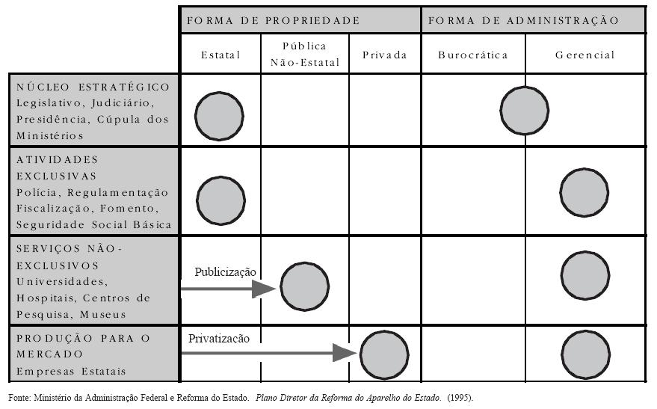

Bibliografia
Programa de Reestruturação e Qualidade dos Ministérios, Caderno MARE número 12, BRASIL.
Pereira, L C B – Uma reforma gerencial da Administração Pública no Brasil – Revista do Servidor Publico, Ano 49, Número I, Jan-Mar 1998.
Plano Diretor da Reforma do Aparelho do Estado, 1995, BRASIL.

